|  |
| --- |
| Разработка физической модели базы данных с учетом декларативной ссылочной целостности |

1. **Вариант задания (12 вариант)**

Вакансии: название вакансии, организация работодатель, адрес работодателя, диапазон зарплаты, требования к образованию, Обязанности, график работы, требования обязательные, желательные, дата выставления вакансии.

а. вакансии, имеющие в названии «разработчик», но не начинающиеся на него

б. обязанность, не присутствующая ни в одной вакансии

в. работодатели в Москве, выставившие вакансии и программиста Java и системного администратора

г. вакансия с зарплатой ниже среднего

д. вакансии с максимальным количеством обязательных требований

е. требование, присутствующее во всех вакансиях на переводчика (любые вакансии со словом перевод)

ж. вакансии, которые есть в Санкт-Петербурге или Пскове, но которых нет в Москве

**2. Концептуальная модель базы данных**

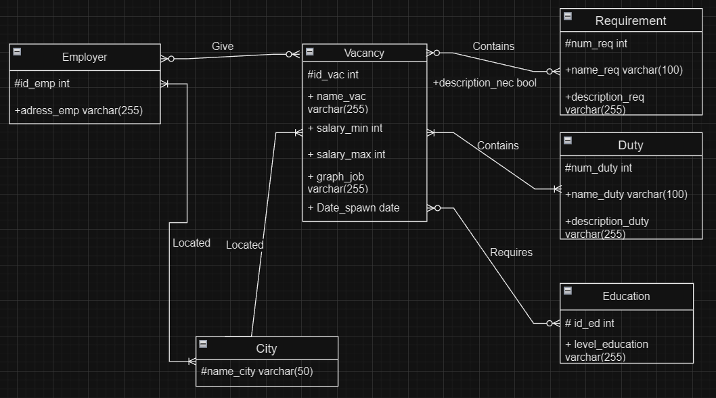

1. **Физическая модель базы данных:**

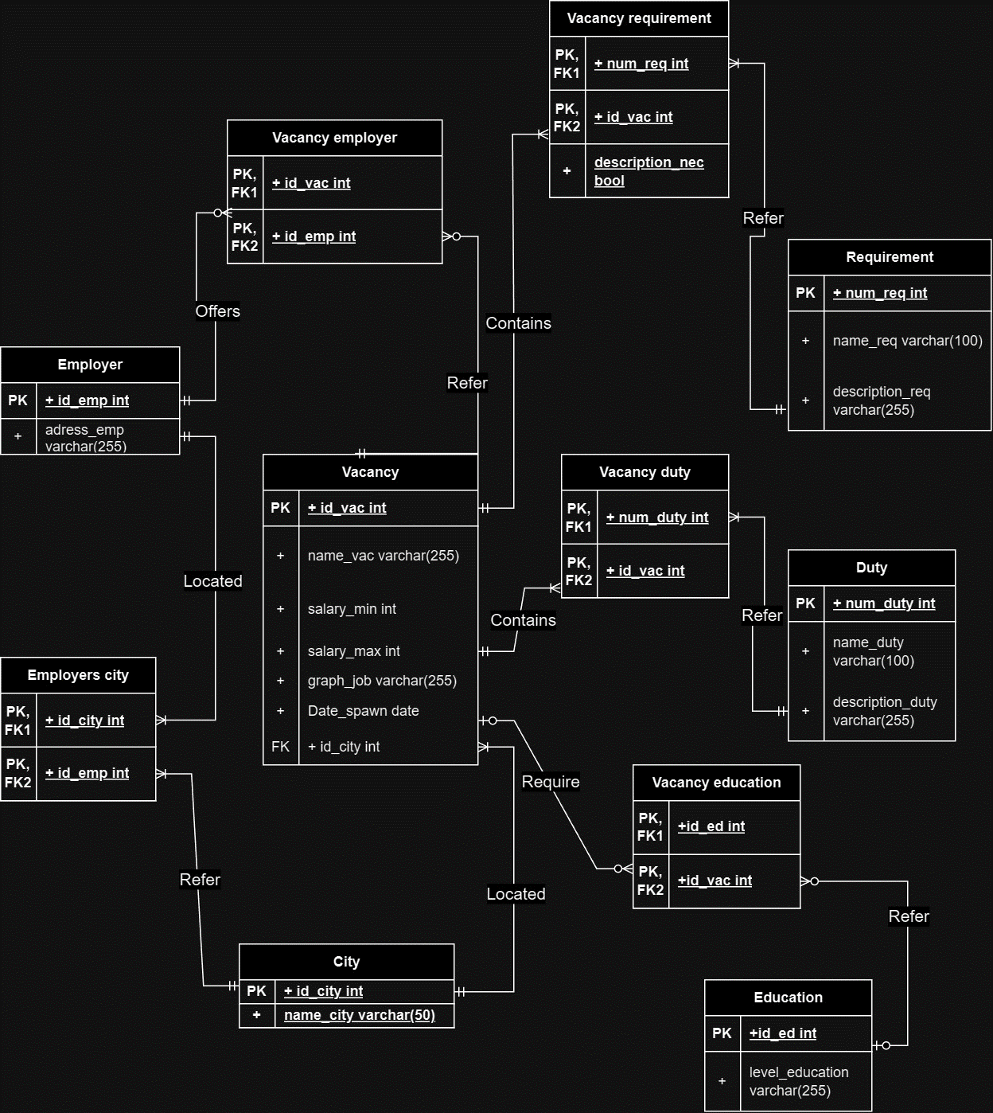

1. **Таблица с описанием ссылочной целостности:**

|  |  |  |  |  |  |  |  |
| --- | --- | --- | --- | --- | --- | --- | --- |
| Дочерняя тблица (с внешним ключом) | Внешний ключ | Родительская таблица | Как поддерживается ссылочная целостность при удалении | Описание ссылочной целостности при удалении | Как поддерживается ссылочная целостность при обновлении | Описание ссылочной целостности при обновлении | Обоснование |
| Employers city | Id_emp | Employer | Каскадируется | При удалении работодателя Employer будут удалены и города Employers city, привязанные к нему. | Ограничивается | При обновлении первичного ключа работодателя Employer, если есть связанные c ним данные в Employers city, обновление будет отменено/запрещено | Может быть необходимым удалить работодателя со всеми городами, но необходимость менять суррогатный внешний ключ маловероятна |
| Employers city | id_city | City | Каскадируется | При удалении города City, если есть связанные c ним данные в Employers city, они также будут удалены | Ограничивается | При обновлении первичного ключа города City, если есть связанные c ним данные в Employers city, обновление будет отменено/запрещено | Может быть необходимым прекращать работу сервиса в определенных городах. Бывают ситуации смены(обновления) имени города (Поглощение мелкого города крупным и тд) |
| Vacancy | id_city | City | Каскадируется | При удалении города City, если есть связанные c ним данные в Vacancy, они также будут удалены | Ограничивается | При обновлении первичного ключа города City, если есть связанные c ним данные в Vacancy, обновление будет отменено/запрещено | Может быть необходимым прекращать работу сервиса в определенных городах. Но необходимость менять суррогатный внешний ключ маловероятна |
| Vacanсy requirement | Id_vac | Vacancy | Каскадируется | При удалении вакансии Vacancy, все требования к этой вакансии Vacancy requirement удаляются вместе с вакансией | Ограничивается | При обновлении первичного ключа вакансии Vacancy, если есть связанные данные в vacancy requirement, обновление будет отменено/запрещено | Может быть необходимым удалить вакансию со всеми требованиями Vacancy requirement, но необходимость менять суррогатный внешний ключ маловероятна |
| Vacancy requirement | Num_req | Requirement | Каскадируется | При удалении требования Requirement, если есть связанные с ним данные в Vacancy requirement,они также удалятся | Ограничивается | При обновлении первичного ключа требования Requirement, если есть связанные данные в vacancy requirement, обновление будет отменено/запрещено | Может быть необходимым удалить требования Requirement из вакансий, но необходимость менять суррогатный внешний ключ маловероятна |
| Vacancy duty | Id_vac | Vacancy | Каскадируется | При удалении вакансии Vacancy, все обязанности этой вакансии Vacancy duty удаляются вместе с вакансией | Ограничивается | При обновлении первичного ключа вакансии Vacancy, если есть связанные данные в vacancy duty, обновление будет отменено/запрещено | Может быть необходимым удалить вакансию со всеми обязанностями Vacancy duty, но необходимость менять суррогатный внешний ключ маловероятна |
| Vacancy duty | Num_duty | Duty | Каскадируется | При удалении обязанностей Duty, если есть связанные с ним данные в Vacancy duty,они также удалятся | Ограничивается | При обновлении первичного ключа обязанности Duty, если есть связанные данные в vacancy duty, обновление будет отменено/запрещено | Может быть необходимым удалить обязанности Duty из вакансий, но необходимость менять суррогатный внешний ключ маловероятна |
| Vacancy education | Id_vac | Vacancy | Каскадируется | При удалении вакансии Vacancy, все требования к образованию у этой вакансии Vacancy education удаляются вместе с вакансией | Ограничивается | При обновлении первичного ключа вакансии Vacancy, если есть связанные данные в vacancy education, обновление будет отменено/запрещено | Может быть необходимым удалить вакансию со всеми обязанностями Vacancy education, но необходимость менять суррогатный внешний ключ маловероятна |
| Vacancy education | Id_ed | Education | Каскадируется | При удалении требования к образованию Education, если есть связанные с ним данные в Vacancy education, они также удалятся | Ограничивается | При обновлении первичного ключа требования к образованию Education, если есть связанные данные в vacancy education, обновление будет отменено/запрещено | Может быть необходимым удалить требование к образованию Education из вакансий, но необходимость менять суррогатный внешний ключ маловероятна |
| Vacancy employer | Id_vac | Vacancy | Каскадируется | При удалении вакансии Vacancy, будет удалена и связанная вакансия в Vacancy employer | Ограничивается | При обновлении первичного ключа вакансии Vacancy, если есть связанные c ней данные в Vacancy employer, обновление будет отменено/запрещено | Может быть необходимым целиком удалить вакансию Vacancy, но необходимость менять суррогатный внешний ключ маловероятна |
| Vacancy employer | Id_emp | Employer | Каскадируется | При удалении работодателя Employer, он будет удалён и из Vacancy employer | Ограничивается | При обновлении первичного ключа работодателя Employer, если есть связанные c ним данные в Vacancy employer, обновление будет отменено/запрещено | Может быть необходимым целиком удалить работодателя Employer, но необходимость менять суррогатный внешний ключ маловероятна |